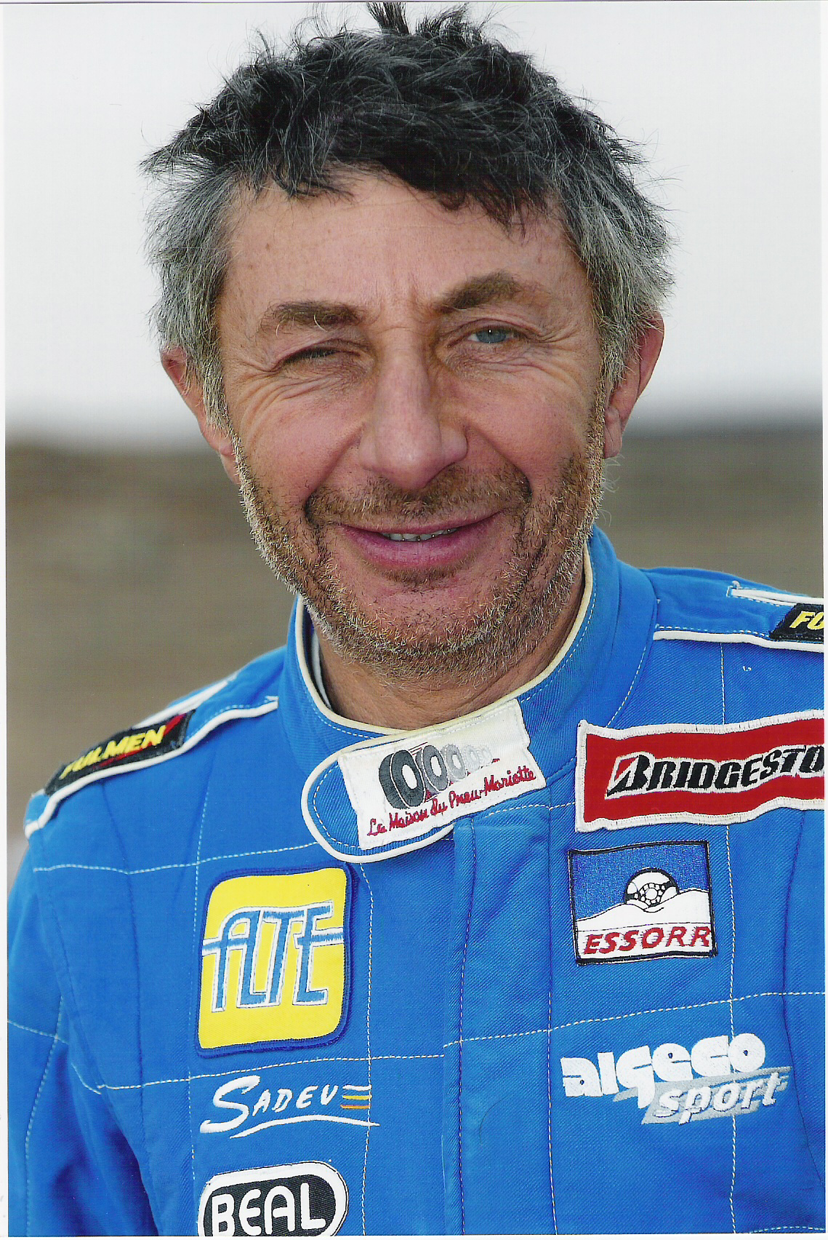  Etienne SMULEVICI  Pilote Automobile  ________________________  47, 7ème Avenue  60260 LAMORLAYE  Port : 06 07 66 77 56  Tél 03 44 21 56 93  Fax 03 44 21 38 94  Mail : essorr@wanadoo.fr  ______________________________ |  | PALMARES  25 PARIS-DAKAR dont 1 en solitaire  19 fois à l’arrivée (Record absolu)  PARIS LE CAP 1992  PARIS-MOSCOU-PEKIN 1992, 1995, 1996  (1992 en Solitaire, prix du courage et dotation ELF)  RALLYE D’AUSTRALIE 1990, 1993 (7ème au général)  RALLYE D’EGYPTE 2000 5ème au général  - 2001 victoire d’étape et 5ème au général  - 2003 4ème au général 2004, 2005, 2006  RALLYE DE L’ATLAS 1997, 1998 1er proto diesel  RALLYE DE TUNISIE 1994, 1995  UAE DESERT CHALLENGE (DUBAI) 1999  RALLYE D’ALGERIE 1986 (6ème au général)  1er de groupe, 1er de classe  RALLYE D’ISLANDE 1983 1er de Groupe - 1er de classe  RALLYE DE HONGRIE 1992 : 5ème au général - 1er de classe  RALLYE DE POLOGNE 1993 (vainqueur d’une étape)  RALLYE TRANSALGARVE 1993, 1994  BAJA ESPAGNOLE  1984, 1985, 1986, 1994, 1997, 1999, 2001, 2003, 2004 et 2005  1er Pilote Solo en 1985, 2003, et 2004  BAJA ITALIENNE 1995, 1996  BAJA PORTUGAISE 1990, 1991, 1992, 1993, 1994, 1995  24 heures de nûrburgring 2006.  24 HEURES 4x4 DE FRANCE 1993, 1994 avec René METGE, 1995 avec René METGE, 1997, 1998, 1999, 2000, 2001, 2002, 2003, 2004, Vainqueur en 2005, 2006  24 heures dU Portugal 2006.  24 HEURES DE KARTING DE PARIS 4ème en 1997  CHAMPIONNAT DE France D’ENDURANCE Tout Terrain :  1987, 1988, 1989, 1990, 1991, 1992, 1993, 1994, 1995, 1996  (champion de France groupe 2 en 1989 et 1990)  CHAMPIONNAT DE France DES RALLYES Tout Terrain :  1984, 1985, 1986, 1991, 1992  FINALE TROPHEE ANDROS  1991, 1992, 1993  MONTEE DE L’OLYMPE 1994, 1996

